**新型コロナウイルス感染予防対策について**

**いつも当店をご利用いただき、誠にありがとうございます。**

**新型コロナウイルス感染症に関する緊急事態宣言が解除されましたが、まだ注意が必要な状況が続くことが見込まれます。**

**当店におきましては、お客様が安心・安全にご利用いただけるよう、感染予防対策を継続したうえで、営業しております。**

お店の対応

・店舗内は、消毒・換気をしています。

・従業員は、体調不良時には仕事に従事しません。

・勤務中は、手洗いとうがいを徹底し、マスクを着用

　しています。

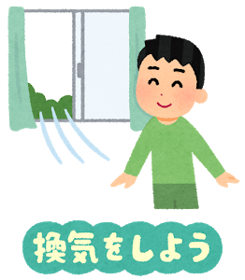



お客様にお願い

・体調不良のお客様は、ご入店をご遠慮ください。

・ご入店時には、手指消毒または手洗いをお願いします。

・マスクの着用、社会的距離の確保等、基本的な感染

　対策のご協力をお願いします。

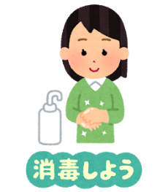

**皆様の快適な生活復旧を祈り、最善を尽くしてまいりますので、**

**よろしくお願いいたします。**